Nivula SA

Web Booking Engine Smart

Manuale di Progetto

**Indice**

1. Acronimi 4

2. L’Azienda 5

3. Il Progetto 6

3.1. Introduzione 6

3.2. Persone Coinvolte 6

4. Requisiti 7

4.1. Requisiti iniziali 7

4.2. Incontro del 22 Luglio 2019 9

4.3. Incontro del 31 Luglio 2019 9

4.4. Incontro dell’11 Settembre 2019 10

5. Processo di sviluppo 11

6. Pianificazione 13

6.1. Iniziale 13

6.2. Finale 13

7. Analisi Rischi 14

8. Analisi Costi 16

8.1. Costi tecnologici 16

8.1.1. Costi software 16

8.1.2. Costi Hosting 16

8.1.3. Costi Hardware DA VEDERE 16

8.2. Costi Personale 16

8.3. Costi Generali? 16

9. Analisi Tecnologica 17

10. Analisi UML 18

10.1. Use Case di contesto 18

10.1.1. Use Case Scenario Utente 19

11. Benefici attesi 20

12. Capitolo ispirazioni (nome da modificare) 21

12.1. Booking 21

12.2. Expedia 21

12.3. Airbnb 21

12.4. Altro 21

13. Compatibilità Cross-Browser 22

13.1. Google Chrome 23

13.1.1. Chrome per Windows 23

13.1.2. Chrome per Android e iOS 23

13.2. Mozilla Firefox 23

13.3. Microsoft Edge 23

13.4. Internet Explorer 23

13.5. Safari 23

14. Sviluppi futuri 24

15. Conclusione 25

# Acronimi

|  |  |
| --- | --- |
| Acronimi | Significato |
| PMS | Property Management System |
| WBE | Web Booking Engine |
| API | Application Programming Interface |
| UX | User Experience o Esperienza d’uso |
| UI | User Interface o Interfaccia Utente |
| DB | Database |
| FE | Front-End |
| BE | Back-End |

# L’Azienda

Nivula SA è una startup, fondata nel 2018 da Francesco Luconi e Aldo Pigni, che opera nel settore alberghiero, più nello specifico nella vendita di soluzioni per la gestione di hotel tramite cloud, attraverso il Property Management System Clock, di cui possiede i diritti di distribuzione per il territorio ticinese e quello italiano.

# Il Progetto

## Introduzione

Il progetto Web Booking Engine Smart nasce con l’idea di creare un Engine di riservazioni online per hotel, che si interfacci alla banca dati del PMS Clock.

È previsto lo sviluppo di un interfaccia web responsive, che si possa adattare facilmente ai siti degli hotel, tramite poche modifiche al foglio CSS, di conseguenza è richiesta la creazione di una componente da aggiungere a siti preesistenti piuttosto che una piattaforma a sé stante.

Un altro punto fondamentale dell’applicativo è quello di rendere il sistema più “smart”, come già espresso nel nome del progetto, con questo si intende creare un sistema che sappia rispondere in maniera più dinamica alle richieste del cliente, per esempio mostrandogli promozioni consone a quanto cercato oppure consigliandogli di selezionare altre date in caso di indisponibilità nei giorni da lui selezionati.

L’azienda intende proseguire lo sviluppo del progetto oltre al periodo dello stage, vista la quantità delle funzioni che si vuole implementare, di conseguenza quanto trattato in questo documento presenterà una grande parte dello sviluppo, ma probabilmente non si riuscirà ad arrivare alla fase di pubblicazione.

## Persone Coinvolte

**Responsabili Progetto:** Aldo Pigni, Francesco Luconi e Martino Pirina

**Sviluppo Back-End:** Aldo Pigni e Martino Pirina

**Sviluppo Front-End:** Luis Miguel Pestoni

## Vision

# Requisiti

## Requisiti iniziali

Questa lista di requisiti è stata estrapolata dall’annuncio di progetto iniziale, perciò alcuni di questi potranno venire modificati in futuro o eliminati del tutto come nel caso del requisito numero 16.

|  |  |  |  |  |  |  |  |
| --- | --- | --- | --- | --- | --- | --- | --- |
| ID | Tipo | Descrizione requisito | Richiedente | Data richiesta | Importanza | Priorità | Status |
| 1 | F | Possibilità di preimpostate le ricerche tramite URL | Aldo Pigni | 15.07.2019 | Media | Media | Completato |
| 2 | F | L’utente deve poter inserire il numero di adulti, di camere e di bambini. | Aldo Pigni | 15.07.2019 | Media | Media | Completato |
| 3 | F | Suggerimenti su periodi con prezzi migliori, offerte scontate se si prenotano più giorni. | Aldo Pigni | 15.07.2019 | Alta | Media | - |
| 4 | F | Evidenziare nel calendario prezzi e disponibilità | Aldo Pigni | 15.07.2019 | Media | Media | - |
| 5 | F | Suggerire date alternative in caso di mancanza di disponibilità per le date selezionate | Aldo Pigni | 15.07.2019 | Alta | Media | - |
| 6 | U | Feedback con informazioni del numero e della tipologia di camere selezionate dall’utente | Aldo Pigni | 15.07.2019 | Alta | Media | - |
| 7 | F | Dare alla possibilità all’hotel di limitare il numero massimo di camere che si possono prenotare | Aldo Pigni | 15.07.2019 | Alta | Media | - |
| 8 | F | Possibilità di creare deeplink che compilino direttamente i dati dei clienti che sono stati almeno una volta nell’hotel | Aldo Pigni | 15.07.2019 | Media | Media | - |
| 9 | U | Deve essere responsive | Aldo Pigni | 15.07.2019 | Alta | Alta | In sviluppo |
| 10 | U | Descrizione camere e relative immagini | Aldo Pigni | 15.07.2019 | Alta | Media | - |
| 11 | F | Raccolta carte di credito, tokenizzazione per salvare i dati in caso di ritorno dell’utente | Aldo Pigni | 15.07.2019 | Alta | Bassa | - |
| 12 | F | Addebito immediato tramite API | Aldo Pigni | 15.07.2019 | Alta | Bassa | - |
| 13 | F | Addebito immediato con reindirizzamento alla pagina della banca tramite API | Aldo Pigni | 15.07.2019 | Alta | Bassa | - |
| 14 | O | Raccolta dati, in forma anonima, sulle ricerche effettuate dai clienti anche se non concluse | Aldo Pigni | 15.07.2019 | Alta | Bassa | - |
| 15 | S | Raccolta dati antifrode | Aldo Pigni | 15.07.2019 | Alta | Bassa | - |
| 16 | U | L’applicativo dovrà seguire le norme stilistiche di Material Design | Francesco Luconi | 15.07.2019 | Media | Alta | Eliminato |

## Incontro del 22 Luglio 2019

Il 22 Luglio c’è stato un incontro con Martino Pirina e Francesco Luconi, per discutere dell’andamento dello sviluppo dopo la prima settimana di sviluppo. Il requisito numero 17 andrà a sostituire il requisito 16.

|  |  |  |  |  |  |  |  |
| --- | --- | --- | --- | --- | --- | --- | --- |
| ID | Tipo | Descrizione requisito | Richiedente | Data richiesta | Importanza | Priorità | Status |
| 17 | U | Lo stile grafico dovrà essere creato utilizzando Bootrstrap | Francesco Luconi | 22.07.2019 | Media | Alta | In sviluppo |
| 18 | F | Creare un applicativo da inserire nei siti degli hotel e un software esterno | Francesco Luconi | 22.07.2019 | Alta | Media | In sviluppo |

## Incontro del 31 Luglio 2019

Nell’incontro del 31 Luglio con Aldo Pigni e Martino Pirina si è avuto modo di discutere in maniera più approfondita del lato più tecnico dello sviluppo.

|  |  |  |  |  |  |  |  |
| --- | --- | --- | --- | --- | --- | --- | --- |
| ID | Tipo | Descrizione requisito | Richiedente | Data richiesta | Importanza | Priorità | Status |
| 19 | F | L’utente dovrà inserire l’età di ciascun bambino | Aldo Pigni | 31.07.2019 | Media | Media | Completato |
| 20 | F | Fornire agli hotel un sistema di parametrizzazione che permetta di adattare il WBE alle loro esigenze | Aldo Pigni | 31.07.2019 | Alta | Media | - |
| 21 | F | Implementare un sistema di selezione delle camere che permetta di prenotare più di una facilmente | Aldo Pigni | 31.07.2019 | Alta | Media | - |

## Incontro dell’11 Settembre 2019

In questo incontro con Aldo Pigni e Martino Pirina, ci si è concentrati maggiormente su quanto fatto nello ultimo mese di sviluppo.

|  |  |  |  |  |  |  |  |
| --- | --- | --- | --- | --- | --- | --- | --- |
| ID | Tipo | Descrizione requisito | Richiedente | Data richiesta | Importanza | Priorità | Status |
| 22 | F | Gestire l’invio dei dati inseriti dagli utenti tramite GET, in modo da permettere agli utenti di ritrovare la ricerca fatta nella cronologia | Aldo Pigni | 11.09.2019 | Media | Media | Completato |

# Processo di sviluppo

Modello a prototipi? Da controllare 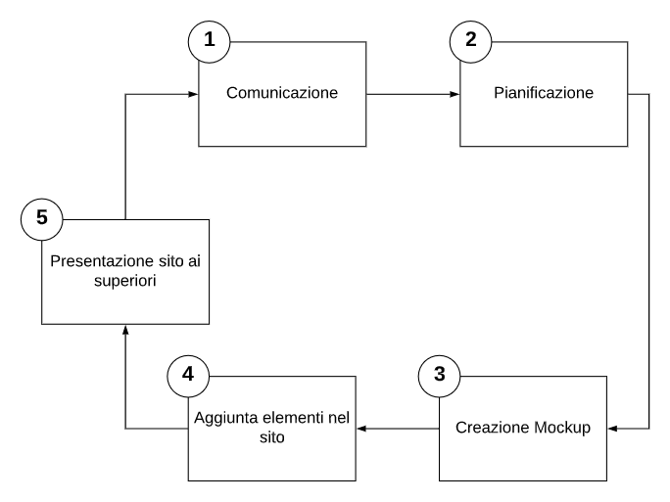

1. Incontrare i superiori per discutere le loro idee e le loro richieste.
2. Analizzare gli elementi discussi nel punto precedente, per capire quali siano gli elementi più importanti a cui dovremmo dedicare più risorse e quelle che invece sono marginali e di conseguenza sono meno importanti.
3. Creare dei Mockup, che permettano di farci un’idea di come rappresentare a livello visivo le funzioni che ci sono state richieste.
4. Aggiungere le funzioni nell’applicativo sulla base dei Mockup creati in precedenza, molto spesso in questa fase si finisce a fare quale modifica al layout di partenza, per motivi legati alla difficoltà d’implementazione di alcuni elementi visivi oppure per permettere all’elemento di adattarsi più facilmente a più dispositivi.
5. Presentare quanto fatto, partendo dai Mockup, è importante secondo me, far capire bene quale sia stato il ragionamento che ci ha portato a prendere le decisioni che abbiamo preso, siccome dà la possibilità ai superiori di capire meglio il processo di sviluppo ed evidenziare i punti di disaccordo.  
   Presentare poi l’applicativo con le funzioni aggiunte e mostrare il loro funzionamento, evidenziando i cambiamenti attuati sulla base del modello e spiegando le cause. Sulla base del feedback ottenuto, si faranno le ultime modifiche agli elementi.

# Pianificazione

## Iniziale

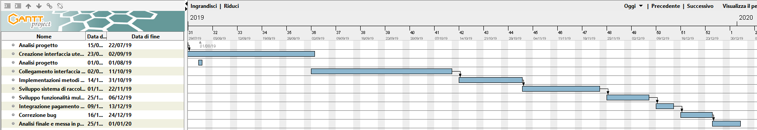

## Finale

## Considerazioni

# Analisi Rischi

|  |  |  |  |  |
| --- | --- | --- | --- | --- |
| ID | Descrizione del rischio | Probabilità | Impatto | Contromisure |
| R1 | Incoerenze nel lato visivo e nell’esperienza utente legate alla scarsa dimestichezza con UX e UI Design | 60% | 7 | Partecipare ad alcuni corsi su internet per creare una base solida, presentare quanto fatto a qualcuno che lavora nell’ambiente per capire meglio come agire |
| R2 | L’applicativo risulta poco intuitivo per l’utente | 50% | 8 | Organizzare molteplici sessioni di test con utenti esterni all’azienda, per avere un feedback di quella che potrebbe essere l’esperienza dell’utente finale |
| R3 | Incongruenze tra quanto sviluppato e quanto richiesto dai capi progetto | 40% | 8 | Organizzare più incontri che permettano di capire i desideri dei superiori e di chiarire bene cosa sia effettivamente fattibile da ciò che non lo è |
| R4 | Il back end non fornisce i dati necessari al front end per sviluppare le funzioni richieste | 10% | 5 | Organizzare colloqui settimanali per dare ad entrambe le parti di avere un’idea più chiara di quanto fatto e delle richieste dei colleghi. |
| R5 | Poca dimestichezza con il mondo alberghiero da parte del team di sviluppo | 60% | 8 | Contattare l’amministratore di alcuni alberghi per capire le funzioni che potrebbero essere utili agli hotel |
| R6 | Rallentamento nel proseguimento del progetto per via della dimensione ridotta del team di sviluppo | 70% | 6 | Scomporre il più possibile le mansioni, per fare che ogni componente del team si concentri principalmente su un numero specifico di attività |
| R7 | Rallentamenti del progetto per via di interferenze con altri progetti in corso nell’azienda | 60% | 7 | Incaricare lo svolgimento dei compiti più importanti, alle persone meno coinvolte in altri progetti |
| R8 | Scarsa esperienza del team della gestione di un progetto di questa tipologia | 40% | 6 | Dedicare più tempo alla fase iniziale di organizzazione, eseguire controlli periodici per controllare il corretto proseguimento dello sviluppo in base |
| R9 | Assenze dei membri per infortunio o colloqui in sede esterna con clienti | 50% | 5 | Organizzare la suddivisione delle attività, in modo che in caso di assenza del responsabile principale, ci sia un altro componente del team che sappia quanto svolto |
| R10 | Le tecnologie scelte per il progetto si dimostrano poco affidabili | 10% | 8 | Scegliere tecnologie affidabili, con buone recensioni ed una buona base consolidata del tempo |
| R11 | Il supporto delle tecnologie utilizzate viene discontinuato | 15% | 6 | Valutare se vi è la necessità di utilizzare un’altra alternativa, in caso affermativo confrontare più opzioni sulla base delle funzioni necessarie per il progetto |
| R12 | Difficoltà del team nell’utilizzare i software di sviluppo dopo i nuovi aggiornamenti | 5% | 6 | Organizzare un incontro per capire come utilizzare le nuove funzionalità aggiunte e capire se vi è la possibilità di introdurle nel progetto |
| R13 | Perdita dei file a seguito del malfunzionamento di uno dei PC | 10% | 10 | Fare dei backup quotidiani di tutti i file sul cloud tramite servizi come Google Drive o OneDrive |
| R14 | Il team risulta demotivato | 20% | 8 | Organizzare incontri settimanali per rafforzare la cooperazione e lo spirito di gruppo all’interno del team |
| R15 | Assenze brevi per malattia o impegni privati | 80% | 3 | Lavoro da casa tramite Laptop, oppure recuperando i file aggiornati tramite GitHub |
| R16 | Alcuni elementi del team di sviluppo vengono sostituiti | 5% | 2 | Documentare bene quanto fatto e inserire dei commenti nel codice che permettano di capire a cosa serve ciascuna funzione |

# Analisi Costi

## Costi tecnologici

### Costi software

|  |  |  |
| --- | --- | --- |
| Nome | Costo sostenuto | Giustificativo del costo |
| Visual Studio Code | 0.- | Editor di codice |
| Adobe XD | 0.- | Software per progettare interfacce utente per varie piattaforme |
| Laragon | 0.- | Ambiente di sviluppo utilizzato per i primi test |
| GitHub | 0.- | Servizio di hosting per progetti software, che permette di accedere e modificare i dati anche da altri computer |

### Costi Hosting

|  |  |  |
| --- | --- | --- |
| Tipo di costo | Costo sostenuto | Giustificativo del costo |
| Server |  |  |
| Dominio |  |  |
|  |  |  |

### Costi Hardware DA VEDERE

|  |  |  |
| --- | --- | --- |
| Tipo di costo | Costo sostenuto | Giustificativo del costo |
| Laptop HP 250 G7 | CHF 850. - | Laptop che utilizzerà lo stagista |
|  |  |  |
|  |  |  |

## Costi Personale

|  |  |  |  |
| --- | --- | --- | --- |
| Posizione | Attività | Costo sostenuto | Giustificativo del costo |
| Stagista | Sviluppo FE | CHF 4’500. - |  |
| Software Developer | Sviluppo BE |  |  |
| Software Developer | Sviluppo BE |  |  |

## Costi Generali?

# Analisi Tecnologica

# Analisi UML

## Use Case di contesto

Con questo diagramma voglio rappresentare quali siano le attività a grandi linee, che l’utente e l’amministrazione dell’hotel possono svolgere in relazione all’software.

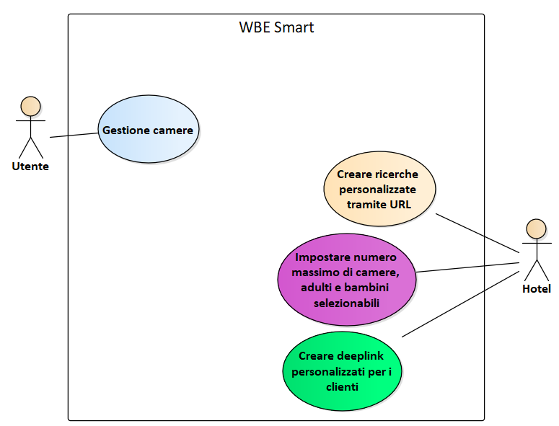

### Use Case Scenario Utente

Questo use case ha come obiettivo, quello di rappresentare nel dettaglio quali siano le attività che l’utente può svolgere all’interno dell’applicativo.

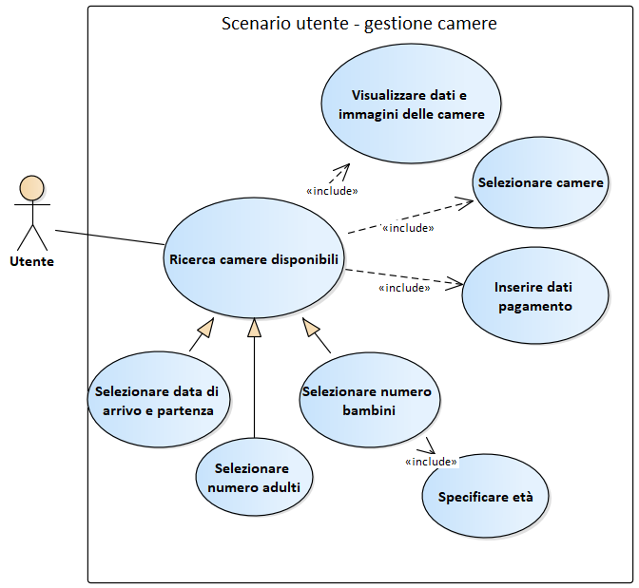

# Benefici attesi

# Capitolo ispirazioni (nome da modificare)

## Booking

## Expedia

## Airbnb

## Altro

# Compatibilità Cross-Browser

Essendo l’obiettivo principale del progetto quello di creare un’applicazione Web responsive, è fondamentale che questa sia compatibile con i principali Browser, sia per quanto riguarda l’ambiente Desktop, sia per quello mobile, che in questi ultimi anni si sta espandendo a dismisura.

Per capire quali siano i browser più utilizzati, è utile aiutarsi tramite le statistiche di utilizzo che si possono trovare facilmente tramite alcune ricerche su Google, uno dei primi risultati che possiamo trovare è StatCounter che è il servizio che abbiamo scelto.

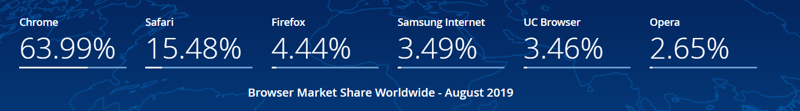

Img <https://gs.statcounter.com/>

L’immagine sopra contiene i dati relativi all’utilizzo dei vari browser in tutto il mondo ed e tra tutte le varie piattaforme, questi dati sono basati sulle analisi fatte da StatCounter su più di 2 milioni di siti.

|  |  |  |  |  |
| --- | --- | --- | --- | --- |
| Browser | % Globale | % Desktop | % Mobile | Note |
| Chrome | 63.99% | 71.15% | 60.86% | Browser di riferimento per lo sviluppo dell’applicativo |
| Safari | 15.48% | 5.8% | 20.25% | Ci concentreremo principalmente sulla versione mobile, siccome i numeri per la versione Desktop non giustificano l’acquisto di un Mac |
| Firefox | 4.44% | 9.52% | 0.34% | Ci concentreremo quasi unicamente sulla versione per computer |
| Internet Explorer | 2.29% | 4.4% | - | Ci occuperemo della compatibilità per questo browser, ma avrà una priorità molto bassa |
| Edge | 2.16% | 4.71% | - | Ci occuperemo della compatibilità per questo browser |
| Samsung Internet | 3.49% | - | 6.77% | Per ora non ci occuperemo di questo browser, vi è la possibilità di supportarlo in futuro |
| UC Browser | 3.46% | - | 6.35% | Non ci occuperemo di questo browser, siccome viene usato principalmente in paesi in via di sviluppo, come India ed Indonesia |
| Opera | 2.65% | 2.46% | 2.97% | Dopo aver consultato i dati abbiamo deciso di non concentrarci su questo browser per adesso |

Tabella <https://gs.statcounter.com/>

## Google Chrome

### Chrome per Windows

### Chrome per Android e iOS

## Mozilla Firefox

## Microsoft Edge

## Internet Explorer

## Safari

# Sviluppi futuri

# Conclusione